yove lou / perfundo
Analiza funkcija i test iz ugla korisnika
Interni dokument (nije za marketing). Datum testa: 5. oktobar 2026. Uređaj: Samsung SM-A346B, Android 16, ležeći položaj.

Kako je testirano
Aplikaciju sam koristio kao korisnik: učitao sam pet demo pesama poznatog tempa i nekoliko tvojih pravih pesama, pokrenuo oba decka, koristio SYNC, plejliste, petlje, CUE, sve tri teme i meni na zadržavanje. BPM sam proverio na pesmama sa tačno poznatim tempom. Ispod su ocene funkcija, pa lista stvari koje mi se ne čine dovršenim, pa predlog proširenja plejlisti.

Šta je potvrđeno da radi
- Automatski BPM: 124.0 i 118.0 za demo pesme od 124 i 118 BPM, 128.0 i 100.0 za test-pesme, 110.0 za „Dance The Night“ (objavljeno 110).
- SYNC: deck B (118) je pratio deck A (124) na 124.0 BPM, +5.1 %; mreže otkucaja su se poklopile na oba prikaza.
- Pregledač fajlova, višestruki izbor, dodavanje u plejlistu, hold-učitavanje.
- Plejliste oba decka: učitavanje dodirom, prevlačenje, brisanje, čuvanje posle restarta.
- Tri teme i pamćenje izbora. Dugme „nazad“ i izlaz iz DJ ekrana u aplikaciji perfundo.
- Beat grid ostaje tačan i na kraju pesme (provereno na kraju test-pesama).

Analiza funkcija
Funkcija | Status | Napomena
Dva plejera (PLAY, CUE, petlja, brza mesta) | Gotovo | Radi; CUE sa probnim slušanjem (zadržavanje).
Jog prsten / skreč | Gotovo | Vuče pesmu napred-nazad; izgled prsta zavisi od teme.
Fader tempa ±8 % | Gotovo | Dvostruki dodir resetuje.
Mikser i crossfader | Delimično | Samo jačine i crossfader. Nema EQ-a (niski/srednji/visoki), merača nivoa ni slušalica za unapred slušanje.
Automatski BPM | Gotovo | Tačno na test-pesmama; ispravka x2 / /2 postoji u meniju.
Beat grid | Delimično | Prikazan i tačan, ali se ne može pomeriti niti označiti koji je otkucaj „jedinica“ takta; pretpostavlja stalan tempo.
Talasni oblik | Delimično | Prava slika pesme, ali samo za prvih 12 minuta (dugi miksevi).
SYNC | Delimično | Izjednači tempo i poravna jednom pri pritisku. Nema „quantize“ (poravnavanje pri skoku/petlji).
Pregledač fajlova | Delimično | Radi, ali nema pretrage, sortiranja, trajanja i pamćenja poslednjeg foldera (vidi nalaze).
Plejliste | Delimično | Jedna lista po decku; vidi predlog proširenja ispod.
Teme | Gotovo | Tri teme, čuva se izbor.
Čuvanje stanja | Delimično | Čuvaju se plejliste i tema. Ne čuva se učitana pesma, CUE, brza mesta, petlje ni fader.
Pomoć u aplikaciji | Delimično | Postoji, ali je dugačka (vidi nalaze).
Jezik | Nedostaje | Ceo DJ deo je na engleskom; ostatak aplikacije perfundo je na srpskom.

Šta mi se ne čini dovršenim
Poređano po tome koliko smetaju. „Lako“ znači do pola sata posla, „srednje“ pola dana, „veliko“ više dana.

1. Nazivi pesama su skraćeni u grunge temi (visoko, lako)
Na decku piše „Night Dr…“ i „Sunrise …“. Razlog: ista širina ide na monospace slova i na LCD sa vremenom. U svetlim temama celi naziv staje, ali je grunge tema podrazumevana. Predlog: naziv pesme u zasebnom redu preko cele širine ili tekst koji klizi (marquee), i uži LCD.
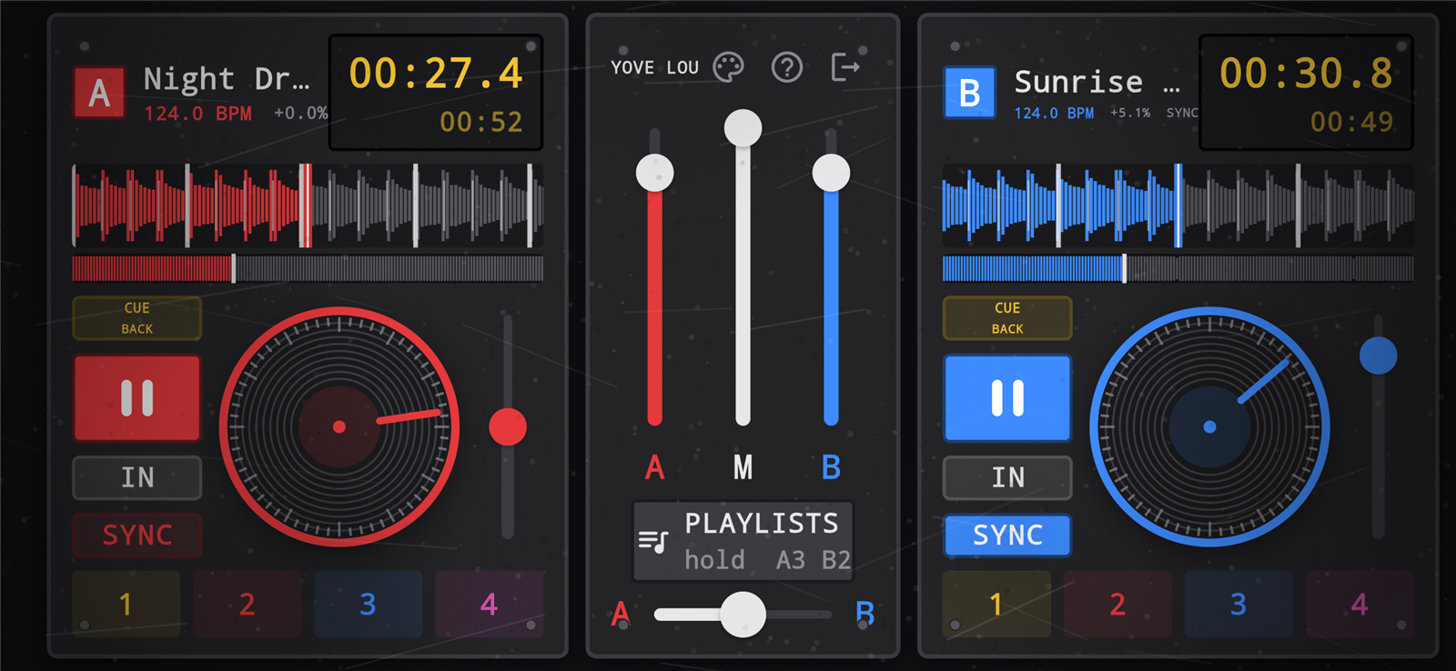
Skraćeni nazivi na oba decka u grunge temi.

2. Meni na zadržavanje: reči idu u dva reda (visoko, lako)
„Set cue here“, „Loop in / out“ i „Clear hot cues“ lome se u dva reda, a „Loop in /“ ostavlja kosu crtu na kraju reda. Ikona uz „BPM /2“ liči na „−1“. Redovi su neravnomerni (5 + 3). Predlog: kraće reči („Set cue“, „Loop“, „Clear pads“), šire pločice ili manji font, i prave ikone za x2 / ÷2.
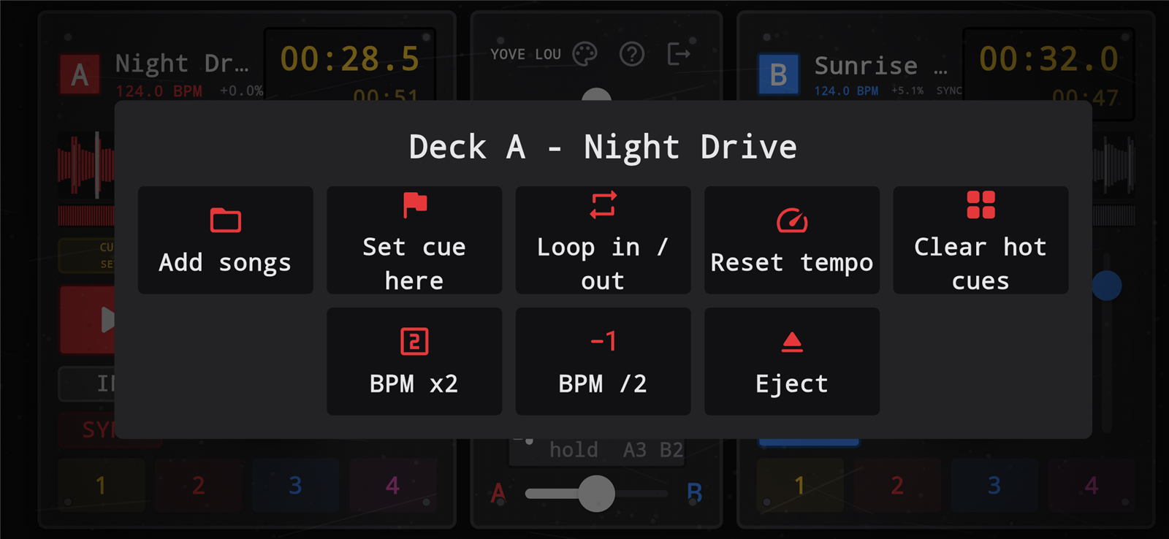
Meni plejera: tri naziva u dva reda.

3. Pregledač fajlova u ležećem položaju (visoko, srednje)
- Lista pokazuje samo oko dva i po reda: naslov, putanja i donja traka zauzimaju većinu visine. Predlog: naslov i putanja u jedan red, akcije sa strane.
- „Select all 3 selected“ se čita kao jedna rečenica. Treba razmak ili odvajanje.
- Download folder ima stotine fajlova, a nema pretrage, sortiranja ni „skoči na slovo“.
- Ne vidi se trajanje pesme ni BPM pre učitavanja.
- Pregledač se uvek otvara na početku telefona; ne pamti poslednji folder.
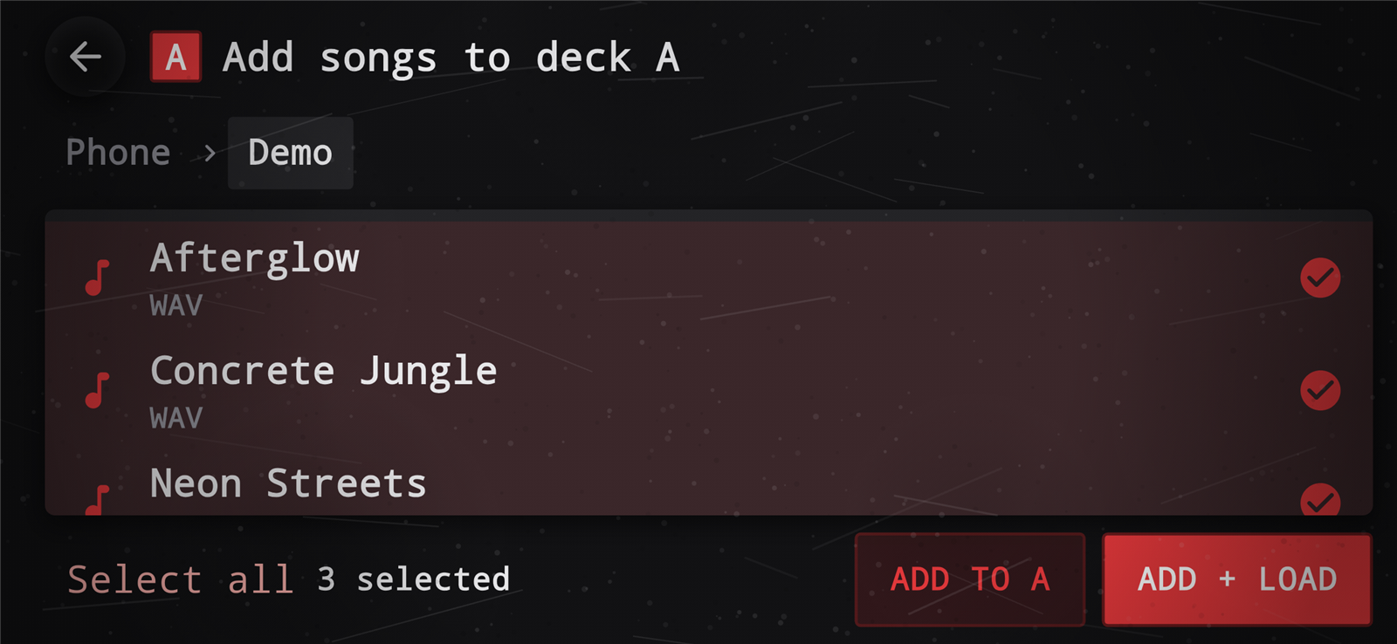
Pregledač: mala površina za listu.

4. Uputstvo je zid teksta (srednje, lako)
Dugme „?“ otvara dijalog sa oko 13 stavki; u ležećem položaju se vide dve stavke odjednom, a dugme „Got it“ je tek na dnu pa se mora skrolovati. Predlog: kratke kartice sa slikom, ili jedan ekran „prvi koraci“ sa 3 koraka.
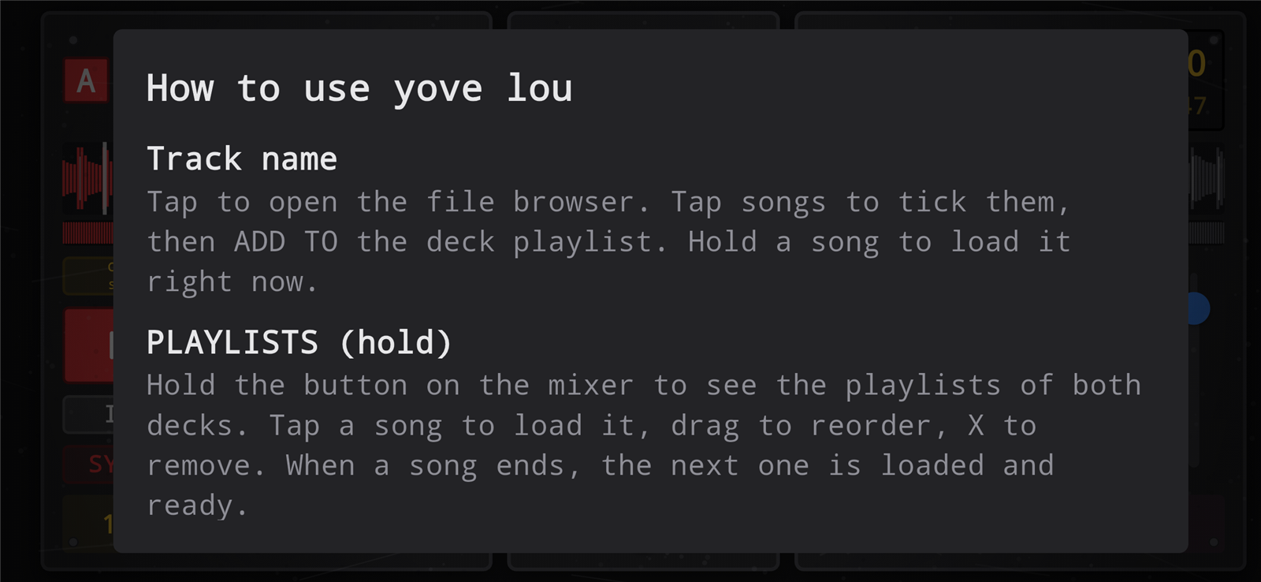
Uputstvo: u ležećem položaju vidljiva samo dva odeljka.

5. Sitnije stvari (nisko)
- Naslov „YOVE LOU“ u mikseru je jedva čitljiv jer je smanjen da stane uz tri ikone.
- Oznaka „SYNC“ u zaglavlju decka je stisnuta uz LCD vreme.
- Dugmad IN i SYNC su niska (oko 31 dp) — ispod preporučenih 44 dp za nastup.
- Pesma učitana zadržavanjem ne ulazi u plejlistu, pa brojač „A3 B2“ može da zbuni (učitana pesma je izvan liste).
- Duplikati se tiho preskaču pri dodavanju — korisnik ne dobija poruku koliko je preskočeno.
- Posle svakog učitavanja analiza traje 1–3 s i ponavlja se (nema keša rezultata).
- Beat grid počinje od prvog pronađenog otkucaja i ne može se pomeriti ako je pogrešan.

6. Za objavu i spajanje u perfundo (srednje–veliko)
- Dozvola „pristup svim fajlovima“ je u Google Play strogo ograničena. Za objavu u prodavnici treba preći na sistemski birač (SAF) ili MediaStore.
- Firebase za perfundo: dodati drugu Android aplikaciju (com.eventapp.perfundo) u isti Firebase projekat i zameniti google-services.json. Prijava u perfundo još nije isprobana.
- Jezik: DJ deo prevesti na srpski da bude usklađen sa ostatkom perfunda.
- Landscape-only: u perfundu se orijentacija vraća pri izlasku, ali DJ ekran nema portret verziju.

Može li se proširiti upravljanje plejlistama?
Da. Danas postoji jedna lista po decku, sa dodavanjem više pesama odjednom, prevlačenjem i brisanjem. Evo koraka, od najjednostavnijeg:

A. Brze dopune (lako, 1–2 sata)
- Dodavanje celog foldera jednim dodirom (dugme uz svaki folder).
- Poruka „dodato 12, preskočeno 3 duplikata“.
- Poništi (undo) posle brisanja pesme ili cele liste.
- Dugme „dodaj i u drugi deck“ i „premesti u deck B“ u redu pesme.
- Prikaz BPM-a i trajanja u svakom redu liste.
- Pamćenje poslednjeg foldera u pregledaču.

B. Prave plejliste (srednje, pola do jedan dan)
- Više imenovanih plejlisti („Venčanje 12.10.“, „Zagrevanje“) koje se prave, preimenuju, dupliraju i brišu.
- Učitavanje bilo koje liste na bilo koji deck; ista lista može da se koristi i na A i na B.
- Pretraga po nazivu i sortiranje (naziv, BPM, trajanje, najnovije).
- Višestruki izbor u samoj listi (označi više pesama pa obriši ili premesti).
- Uvoz i izvoz M3U fajlova da se liste prenesu na drugi telefon.
- Pokretanje analize BPM-a za celu listu u pozadini, da se BPM vidi pre učitavanja.

C. Pametne funkcije (veliko, više dana)
- Preporuka sledeće pesme: iste ili bliske brzine (±5 %), uz kompatibilan ton (Camelot).
- Automatski miks: sledeća pesma se pušta sama uz crossfade i SYNC.
- Mešanje (shuffle), istorija puštanja, omiljene pesme sa oznakama u boji.
- Čuvanje CUE tačaka, brzih mesta i petlji po pesmi, da se učitaju zajedno sa pesmom.

Moja preporuka — sledećih pet koraka
# | Šta | Zašto
1 | Ispraviti nazive pesama i meni na zadržavanje (nalazi 1 i 2). | Najvidljivije greške, a lako se rešavaju.
2 | Preurediti pregledač za ležeći položaj i dodati pretragu. | Biranje pesama je prvi korak svakog korišćenja.
3 | Prave plejliste (grupa B), počevši od više imenovanih lista. | Direktno odgovara na tvoje pitanje o proširenju.
4 | Sačuvati učitanu pesmu, CUE i brza mesta po pesmi. | Da set ostane pripremljen posle zatvaranja aplikacije.
5 | Prevod na srpski, Firebase za perfundo, pa SAF umesto „svih fajlova“. | Potrebno za zajednički proizvod i za objavu.

